**Как отучить ребенка высовывать язык между зубами?**

Если ребенок и во время речи, и в момент молчания просовывает язык между зубами - это боль родителей и логопеда. Исправляется  в 99% случаев долго и не всегда успешно. Чем больше ребенок привыкает просовывать язык между зубами, чем дольше он так делает, тем сложнее его отучить.

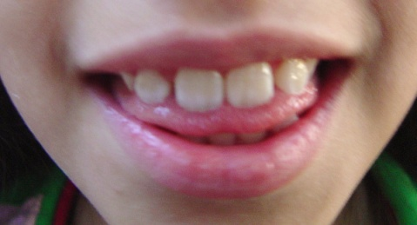

Итак, четко и по пунктам:

**Причины и решение проблемы:**

1. ***Частые простудные заболевания, когда он не может дышать носом. Аденоиды.***

**Что делать?**

Систематически лечиться, постоянно наблюдаться у ЛОРа. Если надо, то удалять аденоиды. Ежедневно делать дыхательные упражнения. Заниматься с логопедом, ставить звуки.

1. ***Слабые мышцы (при дизартрии).***

**Что делать?**

- проходить лечение у невролога;

- курсами делать массаж шейно-воротниковой зоны, спины, логопедический массаж;

- каждый день делать упражнения для языка, губ, щек (артикуляционную гимнастику) и дыхательные упражнения;

- заниматься с логопедом.

1. ***Короткая подъязычная связка (уздечка языка)*.**

**Что делать?**

Проконсультироваться у ортодонта и увеличивать длину уздечки (с помощью специального массажа – делает только специалист). В исключительный случаях рекомендуется подрезание уздечки.

1. ***Инфантильный тип глотания.***

***Простой способ определить тип глотания:***

*Дать ребенку проглотить маленький глоточек воды. Если напрягаются мышцы губ, подбородка (возникают «ямочки»), шеи, ребенок запрокидывает голову назад или долго держит воду во рту, «гоняя» из щеки в щеку – это говорит о том, что у него остался инфантильный тип глотания.*

**Что делать?**

- учить ребенка правильно глотать;

- ежедневно делать упражнения для укрепления языка и подъема кончика языка вверх,

- использовать специальные трейнеры (ИНФАНТ или Т4К, Т4А. в зависимости от возраста);

- дыхательные упражнения.

1. ***Неправильный прикус (передний открытый прикус)***

|  |  |
| --- | --- |
| Если прикус неправильный, то сначала начинаем исправлять прикус, а потом звуки. Правильные звуки при неправильном прикусе поставить трудно, практически невозможно.  **Внимание!** К возникновению такого нарушения также ведут сосание пальца в детском возрасте, откусывание ногтей, высовывание языка между зубами. | Фото 2 |

От таких привычек ребенка надо отучать сразу, чтобы они не привели к рассматриваемой патологии.

**Что делать?**

- проконсультироваться у ортодонта;

- использовать специальные трейнеры (ИНФАНТ или Т4К, Т4А. в зависимости от возраста);

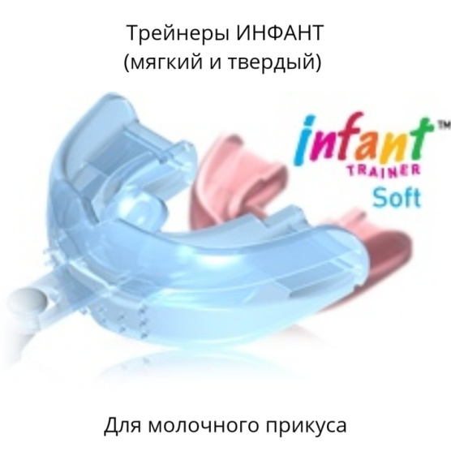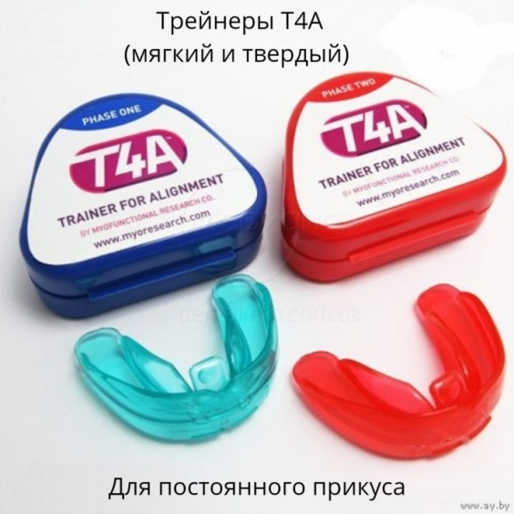

**Чем полезен трейнер «ИНФАНТ»?**

Способствуют выравниванию прикуса.

Тренирует жевательные мышцы. Нормализуется их тонус.

Нормализуется тонус круговой мышцы рта.

Помогает исправить инфантильный тип глотания. Язык привыкает быть в правильном положении («верхнем»).

Помогает избавиться от межзубного произношения (когда просовывают язык между зубами).

1. ***Влияние среды. Ребенок копирует чье-то неправильное произношение.***

**Что делать?**

Контролировать речь ребенка. По возможности исключить современные мультики, в которых герои говорят неправильно (шепелявят, сюсюкают).

1. ***Вредные привычки: длительное сосание соски, пальца и т.д.***

**Что делать?**

Отучать и исправлять последствия (чаще всего - неправильный прикус). Нужны консультации ортодонта, психолога и логопеда.

В некоторых случаях могут влиять сразу несколько причин.  
Исправляется межзубное произношение тяжело (особенно при аденоидах, дизартрии или открытом прикусе). А без лечения у ЛОРа, невролога, ортодонта его вообще практически нереально исправить.

**Источники:**

1. <https://star-smile.ru/articles/rebenok-vysovyvaet-yazyk-zhdite-narushenie-prikusa/>
2. <https://nsportal.ru/detskiy-sad/logopediya/2015/09/10/preodolenie-mezhzubnogo-i-gubno-zubnogo-sigmatizma>
3. <https://fb.ru/article/353889/mejzubnyiy-sigmatizm-vidyi-i-korrektsiya>

Подготовила: учитель-логопед

Ломова Л.С.